ΔΡΑΣΤΗΡΙΟΤΗΤΑ E5
Τίτλος
SPRING IS HERE!
Φτιάχνουμε ένα ανοιξιάτικο τοπίο και ένα πρωτομαγιάτικο στεφάνι με διάφορα υλικά.
Περιγραφή
Τα παιδιά συνθέτουν με διάφορα υλικά ένα ανοιξιάτικο τοπίο για να κατανοήσουν την αλλαγή στη φύση κατά τη διάρκεια της άνοιξης και μαθαίνουν να φτιάχνουν ένα μαγιάτικο στεφάνι
Γλωσσικοί στόχοι
- Να μάθουν λεξιλόγιο σχετικό με τη φύση και τις δραστηριότητες που κάνουμε στη φύση την άνοιξη (π.χ. river, lake, field, flowers, trees, picking flowers/ fishing in the river κ.λπ.)
- Να ανακυκλώσουν χρώματα, αριθμούς, τις εποχές, τους μήνες και γνωστές δομές (π.χ. What is he doing? He is fishing/ There is/are…/ S/he’s got red hair κ.λπ.)
- Να περιγράψουν μια εικόνα στα αγγλικά
- Να ακολουθήσουν οδηγίες στα αγγλικά για να κάνουν μια κατασκευή
Παιδαγωγικοί στόχοι
- Να αντιληφθούν τις αλλαγές στο φυσικό και κοινωνικό περιβάλλον την άνοιξη
- Να εξοικειωθούν με την τέχνη της ζωγραφικής
- Να συνδυάσουν οπτικά με ακουστικά ερεθίσματα
- Να χρησιμοποιήσουν τις δεξιότητες των χεριών, τη φαντασία τους και τις καλλιτεχνικές τους δεξιότητες για να κάνουν μια κατασκευή
- Να αναπτύξουν νοημοσύνη του χώρου
- Να χαρούν με κατασκευές και τραγούδια
Υλικά & Μέσα
Υλικά:
- Ένα ματσάκι με λουλούδια
- Εικόνες από πίνακες ζωγραφικής
- Στεφάνια μαγιάτικα με χάρτινα λουλούδια ή υφασμάτινα,
- Χαρτόνια κανσόν σε πολλά χρώματα, ψαλίδι, κόλλα, μπογιές
- φύλλα από το πάρκο, λουλούδια, κλαράκια (προαιρετικά)
- CD, CD player
Φύλλα εργασίας για το μαθητή:
Φωτοτυπία με διάφορες εικόνες και μία φωτοτυπία για το στεφάνι (βλ. Εκπαιδευτικό υλικό Β & ΣΤ)
Προτεινόμενο υλικό από το Διαδίκτυο:
- O ρυθμός των τραγουδιών:
http://www.youtube.com/watch?v=TQHGYBv2Gtk,
http://www.youtube.com/watch?v=B1BAo4Xvt1Y
Οργάνωση τάξης
- Όλη η τάξη
- Ατομική
- Εκπαιδευτικός με μαθητή
- Σε ομάδες
Χρόνος
3 ώρες

Προτεινόμενη εκπαιδευτική διαδικασία
Βήμα 1 | Μπαίνουμε στην τάξη κρατώντας ένα ματσάκι με λουλούδια και λέμε στα παιδιά ότι μας το έφερε η μασκότ, γιατί είναι χαρούμενη που μπήκε η άνοιξη. Δείχνοντας τα λουλούδια μπορούμε να ενθαρρύνουμε τα παιδιά να μιλήσουν γι αυτά λέγοντας, για παράδειγμα:’Spring is here! Look! Here are some beautiful flowers. They smell nice! What colour are they? Do you like flowers? Do you like spring?’. Μπορούμε ακόμα να τους θυμίσουμε τις υπόλοιπες εποχές που έχουμε κάνει σε προηγούμενη δραστηριότητα και να επαναλάβουμε τους μήνες της άνοιξης.  Στη συνέχεια τους λέμε ότι η μασκότ μας έφερε και ανοιξιάτικες εικόνες από πίνακες ζωγραφικής για να εμπνευστούμε και να ζωγραφίσουμε κι εμείς ωραία ανοιξιάτικα τοπία. Κολλάμε με blu tack τις 5 εικόνες (βλ. Εκπαιδευτικό υλικό Α) στον πίνακα, βάζοντας πάνω απο την καθεμία έναν αριθμό απο το ένα ως το 5 και λέμε στα παιδιά οτι θα παίξουμε ένα παιχνίδι.  Εμείς θα τους λέμε μια πρόταση στα αγγλικά και εκείνα θα βρίσκουν σε ποιά εικόνα αναφέρεται (π.χ. picture 1, picture 2 etc). Οι προτάσεις που θα χρησιμοποιήσουμε μπορεί να είναι οι εξής, που εμείς βέβαια θα δίνουμε ανακατεμένες:  (εικόνα 1) -A girl is picking flowers  -The little girl is wearing an orange hat and a pink dress  -There are orange flowers in the field  (εικόνα 2) -A bird is singing on a tree  -It’s got a black head  (εικόνα 3) -There are two boats in the river  -A man is fishing in the river  (εικόνα 4) -The flowers are yellow and purple  -A boy is riding a motorbike  -The boy is smiling. He is happy.  -Three birds are flying and one is sitting on the flowers  (εικόνα 5) -Three girls are riding their bikes  -They’ve got red hair  Κάθε φορά που περιγράφουμε μίας εικόνα κάνουμε συγχρόνως και παντομίμα ώστε να διευκολύνουμε τα παιδιά. Μόλις τα παιδιά βρίσκουν τη σωστή εικόνα εμείς την περιγράφουμε και τους ζητάμε να επαναλάβουν την πρόταση. Βοηθάμε τα παιδιά να κατανοήσουν καινούργιες λέξεις και φράσεις (π.χ. picking flowers, motorbike, fishing, field, river, tree κλπ) δείχνοντάς τους τις εικόνες και κάνοντας ερωτήσεις όπως ‘What is the girl doing?’, ‘Where is the bird sitting?’, ‘Where are the boats?’ κ.λπ. ώστε να απομονώσουμε ότι θεωρούμε πως πρέπει να επιμείνουμε για να το επαναλάβουν και πάλι τα παιδιά δίνοντας τις ανάλογες απαντήσεις, δηλ. ‘She is picking flowers’, ‘On a tree’, ‘Ιn the river’ κ.ο.κ. Στη συνέχεια καλούμε όποια παιδιά θέλουν να κάνουν εκείνα παντομίμα και εμείς ρωτάμε την υπόλοιπη τάξη ‘What is he/she doing?’ ‘Is he/she fishing/picking flowers/singing…’ και η τάξη απαντάει ‘He/ She is fishing/picking flowers/singing…’
Βήμα 2 | Μετά χωρίζουμε τα παιδιά σε ομάδες και τους μοιράζουμε ένα χρωματιστό κανσόν χαρτόνι και δίνουμε σε κάθε παιδί μία φωτοτυπία με διάφορα λουλούδια, μία πεταλούδα, ένα ανθισμένο δέντρο, ένα βάτραχο που ψαρεύει, ένα πουλάκι και ένα παιδάκι που κάνει ποδήλατο (βλ. Εκπαιδευτικό υλικό Β) για να τα χρωματίσουν, να τα κόψουν και να συνθέσουν μια ανοιξιάτικη εικόνα, ζωγραφίζοντας και ό,τι άλλο θέλουν για να δείξουν την άνοιξη στη φύση όπως έναν ήλιο, άλλα ζώα κ.λπ.  Μπορούμε ακόμη να τα πάμε στο κοντινό πάρκο και να μαζέψουν υλικά όπως φύλλα, λουλούδια, χόρτα και κλαδάκια, τα οποία μπορούν να προσθέσουν στη ζωγραφιά τους και να την κάνουν πιο φυσική.  Όταν τελειώσουν τη ζωγραφιά τους μας την παρουσιάζουν. Εμείς κάθε φορά λέμε: ‘Let me see… Is spring here?’ και τα ενθαρρύνουμε να απαντήσουν: ‘Yes. Spring is here!’ και να περιγράψουν τη ζωγραφιά τους, λέγοντας για παράδειγμα ‘There are flowers. Α frog is fishing. Α bird is singing. Α butterfly is flying. Ηere is the sun. There are some ducks’ κ.λπ.
Βήμα 3 | Την επόμενη ώρα συζητάμε με τα παιδιά για τις γιορτές που έχουμε την περίοδο της άνοιξης και αναφερόμαστε στο Πάσχα και την Πρωτομαγιά. Ρωτάμε τα παιδιά αν θυμούνται τι κάνουμε την Πρωτομαγιά και μιλάμε για τα στεφάνια που φτιάχνουμε και κρεμάμε στα μπαλκόνια ή στην πόρτα μας. Τους λέμε ότι θα κάνουμε ένα στεφάνι με λουλούδια. Έχουμε ετοιμάσει εμείς δύο στεφάνια, ένα με πανάκια και ένα με χάρτινα λουλούδια και τους τα δείχνουμε, λέγοντας για παράδειγμα:‘ Look! This is a flower wreath. Let’s make a wreath of paper flowers!’  Τους μοιράζουμε χρωματιστά χαρτιά που έχουν επάνω ζωγραφισμένους δύο ομόκεντρους κύκλους και μια φωτοτυπία με μαργαρίτες (βλ. Εκπαιδευτικό υλικό ΣΤ) για να τις ζωγραφίσουν με όποιο χρώμα θέλουν και να τις κόψουν. Αφού τα βοηθήσουμε να κόψουν και τη βάση για το στεφάνι τους λέμε να κολλήσουν τις μαργαρίτες τους τη μία δίπλα στην άλλη και να μην αφήνουν κενά. Δίνουμε τις οδηγίες στα Αγγλικά (π.χ. Draw/ cut/ glue/ use as many colours as you can κλπ). Όταν τελειώσουν το στεφάνι τους (φροντίζουμε να είναι κοντά η ημέρα της Πρωτομαγιάς) το παίρνουν στο σπίτι για να το στολίσουν.  Προαιρετικά: Τους δίνουμε λουρίδες από χρωματιστά χαρτιά για να κάνουν κυλίνδρους και να τους κολλήσουν όπως στο υπόδειγμα (βλ. Εκπαιδευτικό υλικό Β) και να φτιάξουν ένα στεφάνι από λουλούδια- μαργαρίτες ή άλλα.
Βήμα 4 | Λέμε στα παιδιά ότι θα ακούσουμε ένα τραγουδάκι για την άνοιξη. Τους βάζουμε το CD’ στο CD player και τραγουδώντας το ‘Spring morning κάνουμε και τις ανάλογες κινήσεις, ακολουθώντας το ρυθμό που υποδεικνύεται στο Εκπαιδευτικό υλικό Ε. Θα χρειαστούμε αρκετό χώρο για αυτό το τραγούδι με το χορό και παντομίμα των κινήσεων των ζώων, οπότε θα πρέπει να έχουμε από πριν να έχουμε διαμορφώσει κατάλληλα την τάξη. Θα ήταν επίσης χρήσιμο να γνωρίσουμε στα παιδιά το άγνωστο λεξιλόγιο (π.χ. bird flies, chick walks, duck swims, lamb runs κ.λπ.), χωρίς όμως να επιμείνουμε αλλά να το δείχνουμε με μιμήσεις, με αλλαγή της φωνής και βέβαια με το βήμα και τις κινήσεις του σώματός μας.  Προαιρετικά την επόμενη μέρα, κάνοντας επανάληψη στη δραστηριότητα, μπορούμε να τραγουδήσουμε και ένα άλλο τραγούδι για την άνοιξη το ‘Spring morning’, γνωρίζοντας πάλι στα παιδιά το άγνωστο λεξιλόγιο.

Εκπαιδευτικό Υλικό
Α. Πίνακες ζωγραφικής (για τον εκπαιδευτικό)

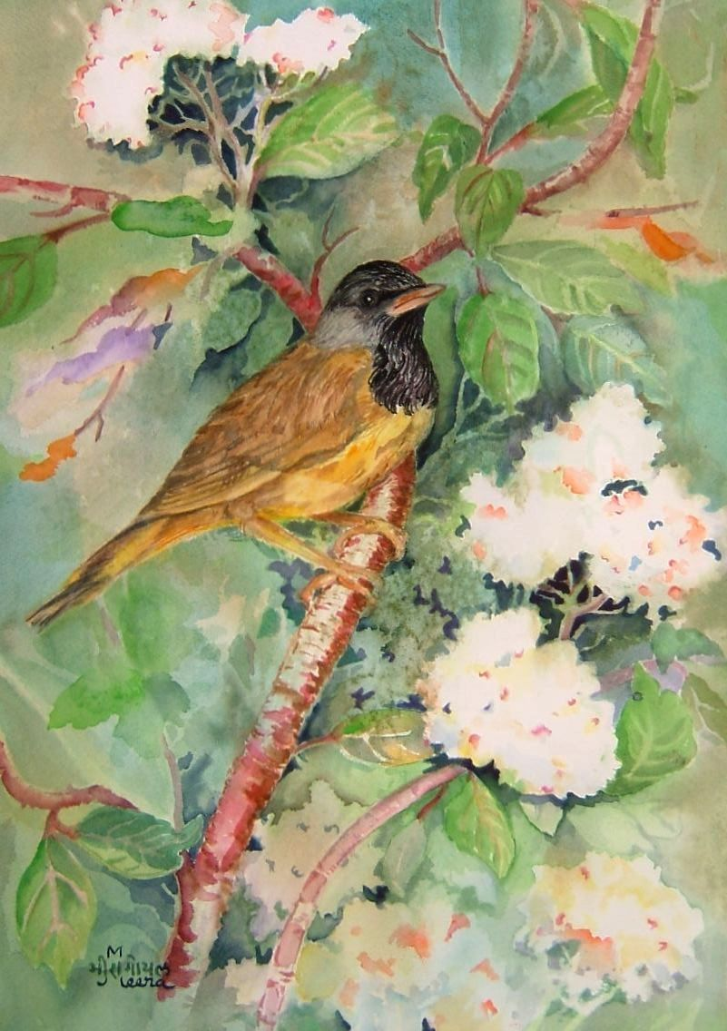
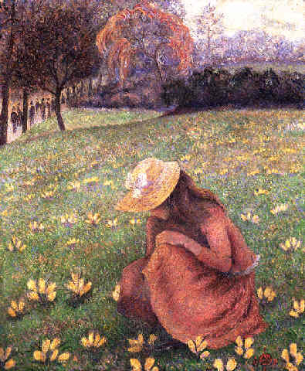
1. A little girl in spring by Lucien Pissarro 2. Spring by Meera Goyal
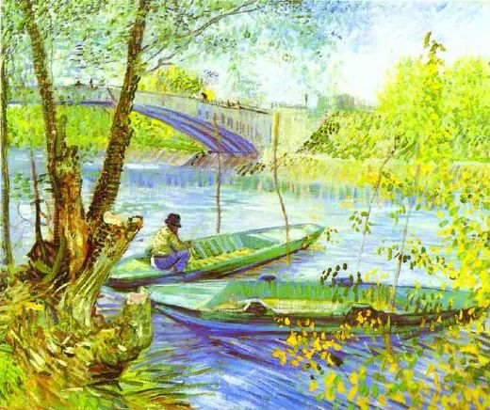
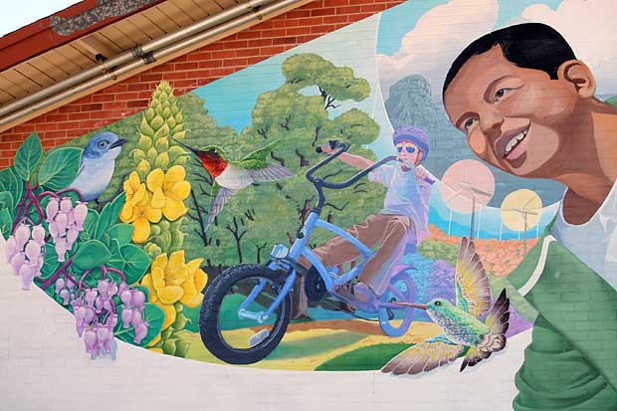

3. Fishing in spring Vincent van Gogh 4. Α wall painting of a school in Arizona
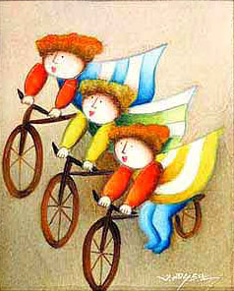
5. Juvenile

Β. Εικόνες (για το Μαθητή)

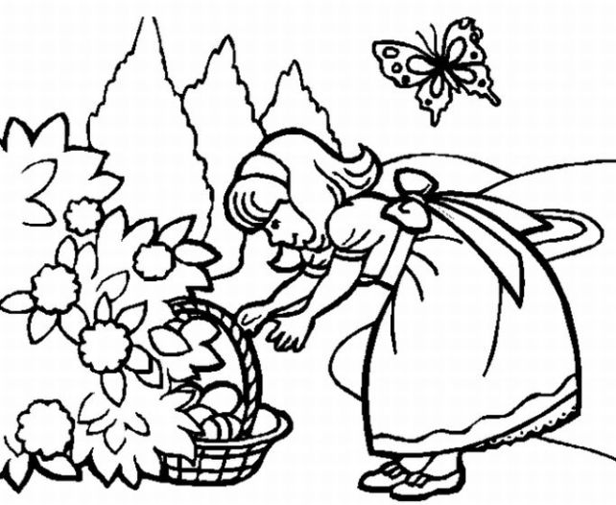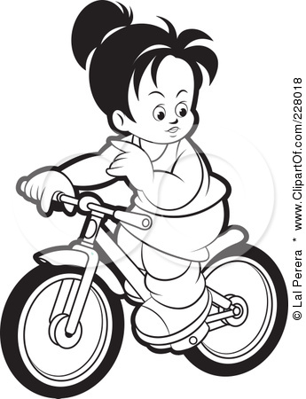
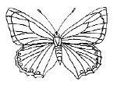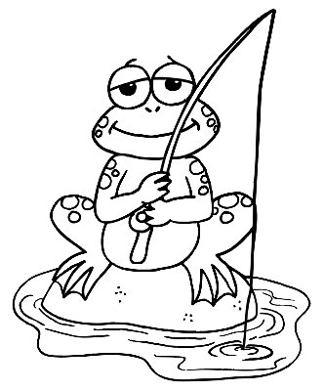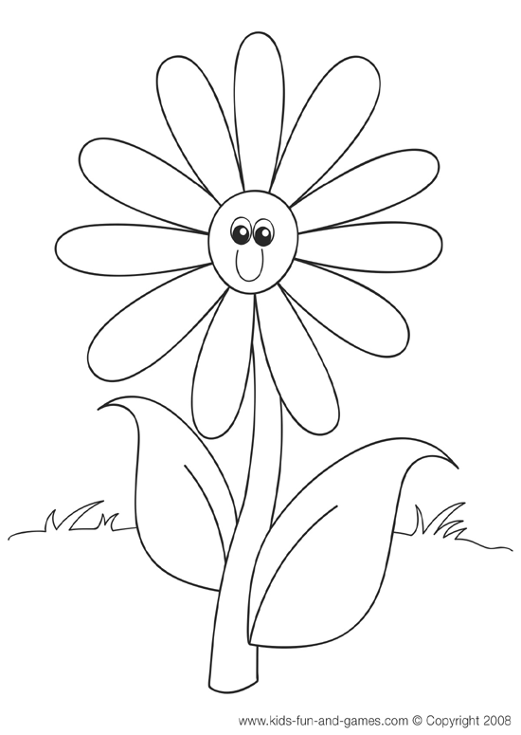

Γ. Ενδεικτικό χάρτινο μαγιάτικο στεφάνι
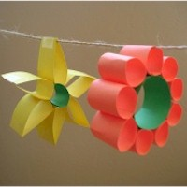

Paper Loop Flowers Craft
Υλικά
Χάρτινες, χρωματιστές λουρίδες
κόλλα
ψαλίδι
Οδηγίες
Κόβουμε τις λουρίδες
Tυλίγουμε σε ρολό μία λουρίδα και την κολλάμε για να είναι το κέντρο
Κάνουμε με τις υπόλοιπες λουρίδες ρολά ή άλλα σχήματα και τις κολλάμε στο κεντρικό κομμάτι
Κρεμάμε τα λουλούδια σε μία κορδέλα ή σκοινί, το δένουμε σε στεφάνι ή διακοσμούμε την τάξη, αφήνοντας το σκοινί ως γιρλάντα

Δ. Δείγματα για χειροτεχνίες με άλλα υλικά (για τον εκπαιδευτικό)
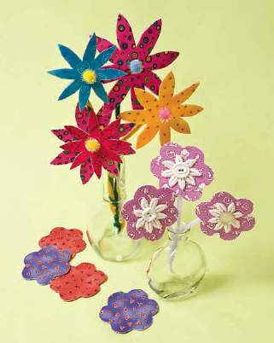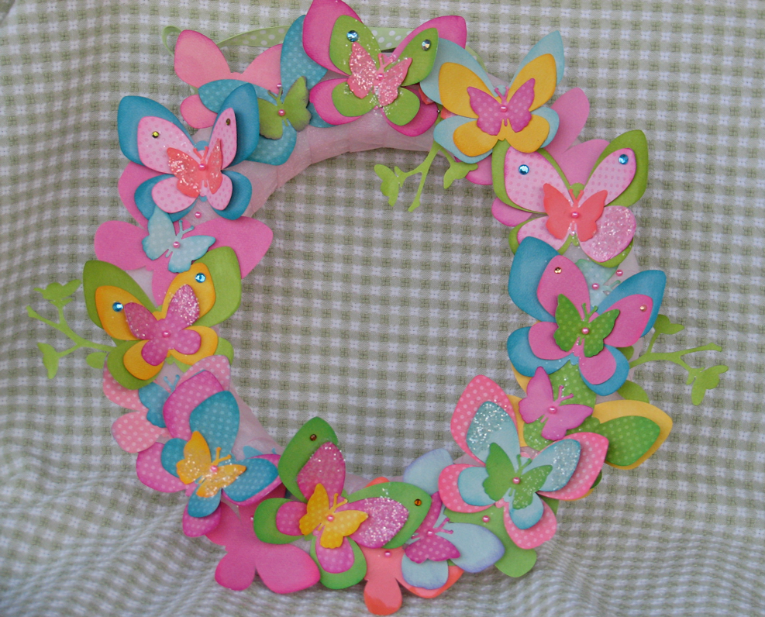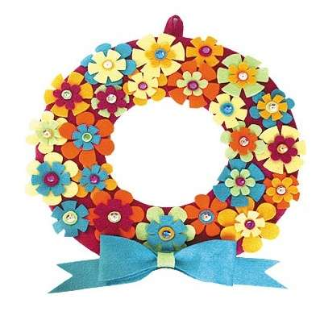
Ε. Τραγούδι
Spring Morning
Sung To: "Here We Go Round the Mulberry Bush"
http://www.youtube.com/watch?v=FGRTdWIuR-U για τον ρυθμό)
This is the way the bunny hops, bunny hops, bunny hops,
This is the way the bunny hops,
On a spring time morning.
This is the way the blue bird flies...
This is the way the little chick walks......
This is the way the little duck swims......
This is the way the little lamb runs.....
This is the way the children play.....

Προαιρετικό
It’s spring time
Sung to: "The Farmer In The Dell"
http://www.youtube.com/watch?v=B1BAo4Xvt1Y για τον ρυθμό
The days of spring are here.
Warm, sunny days are near.
Birds in trees, flowers and bees,
The days of spring are here.

ΣΤ. Στεφάνι (για το μαθητή)



